今日动态
6月24日 星期一 晴

一、出勤情况
今天幼儿来园人数为37人，2人病假，希望这位小朋友早日康复，回归幼儿园。

二、综合活动：快快乐乐过暑假
暑假是孩子们一直翘首企盼的假期。在暑假里面孩子们会去旅游，会在家里和家人一起看电视，也会去报一些暑期班让自己增长见识和本领。今年的暑假是孩子们从幼儿园升入小学的一个过渡假期。本次活动通过幼儿小组讨论，来计划自己的暑期生活，特别是要幼儿讨论在暑假里怎样为升入小学做好准备。
活动中能简单的计划暑假的生活内容的小朋友有：崔子琳、赵宇轩、李楚轩、宋纯航、夏雨彤、张子涵、许景阁、靳童缨、郑雯函、王欣悦、金玉璐、李梓萌、赵肖肖、周煜祺、赵俊翊、周思洋、于沁羲、马玖一、唐楚杰。
活动中能向往过一个轻松、有意义的暑假生活的小朋友有：郑妙然、高文彬、王子萱、朱晟宇、乔亦鸿、毛雅萱、刘雨轩、顾嘉妍、陈瑾瑜、董煜、陈鹏宇、王昱淇、董佳瑞、王浩晨、汪妍希、杨斯涵、周宇昊、耿瑄徽、雷睿宇、朱梓淼。

三、消防演习
今天进行了消防演习，这是孩子们在幼儿园最后一次进行此类的演习活动，在此之前，他们都已经经历过好几次演习活动了，包括防震演习，消防演习等，所以他们很清楚演习的时候应该做什么了，在警报声响起的时候，每个孩子都立刻拿起面前的湿毛巾捂住口鼻，有条不紊地从门口走下楼梯，最后走向操场空旷的地方，保证了安全。
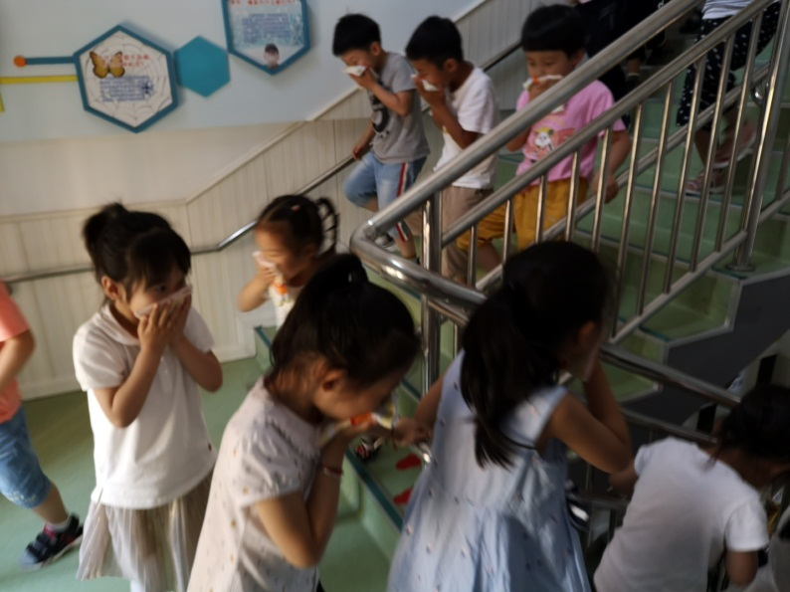
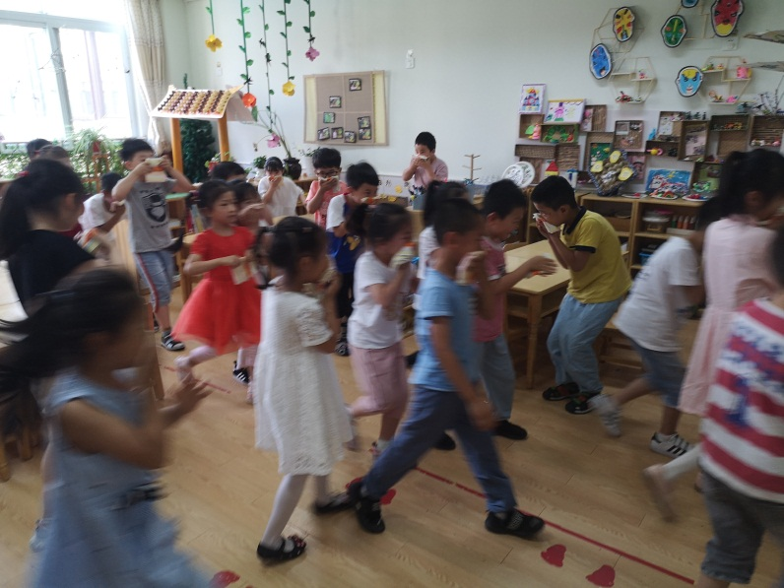

四、家园配合
1.暑期将至，天气炎热，请家长和孩子注意安全，防止中暑。
2.请家长和孩子一起完成暑期安全教育平台。

